Poznań, 17 czerwca 2025 r.

Radny

Tomasz Stachowiak

**Szanowny Pan**

**Jacek Jaśkowiak**

Prezydent Miasta Poznania

**INTERPELACJA**

Szanowny Panie Prezydencie,

Zwracam się z interpelacją - pilne zabezpieczenie terenu przy ulicy Miedzianej, przewidzianego pod realizację **nowego Parku Górczyn**.

Obszar ten jest systematycznie rozjeżdżany przez samochody, co powoduje jego degradację oraz niszczenie elementów dziedzictwa historycznego – w tym **kolei staroberlińskiej**, która znajduje się pod opieką Miejskiego Konserwatora Zabytków. Wjazdy pojazdów mechanicznych na ten teren zagrażają zarówno przyszłej funkcji rekreacyjnej obszaru, jak i chronionemu zabytkowi.

W związku z tym wnioskuję o:  
  
Ustawienie **drewnianych kłód** lub innych estetycznych barier fizycznych, które uniemożliwią dalszy wjazd samochodów. 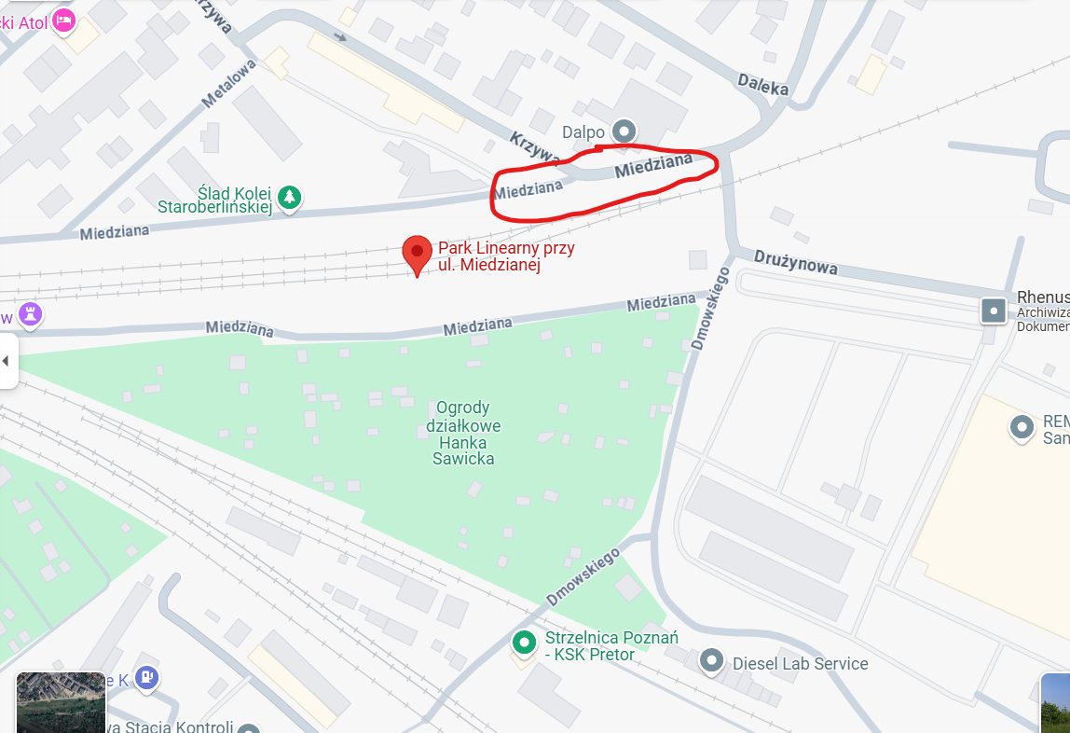

Tomasz Stachowiak